Tillsynsbegäran – information om höga naturvärden i avverkningsanmälan A 29814-2022 i Härnösands kommun
Denna tillsynsbegäran behandlar höga naturvärden i avverkningsanmälan A 29814-2022 i Härnösands kommun som inkom 2022-07-13 och omfattar 2,7 ha.
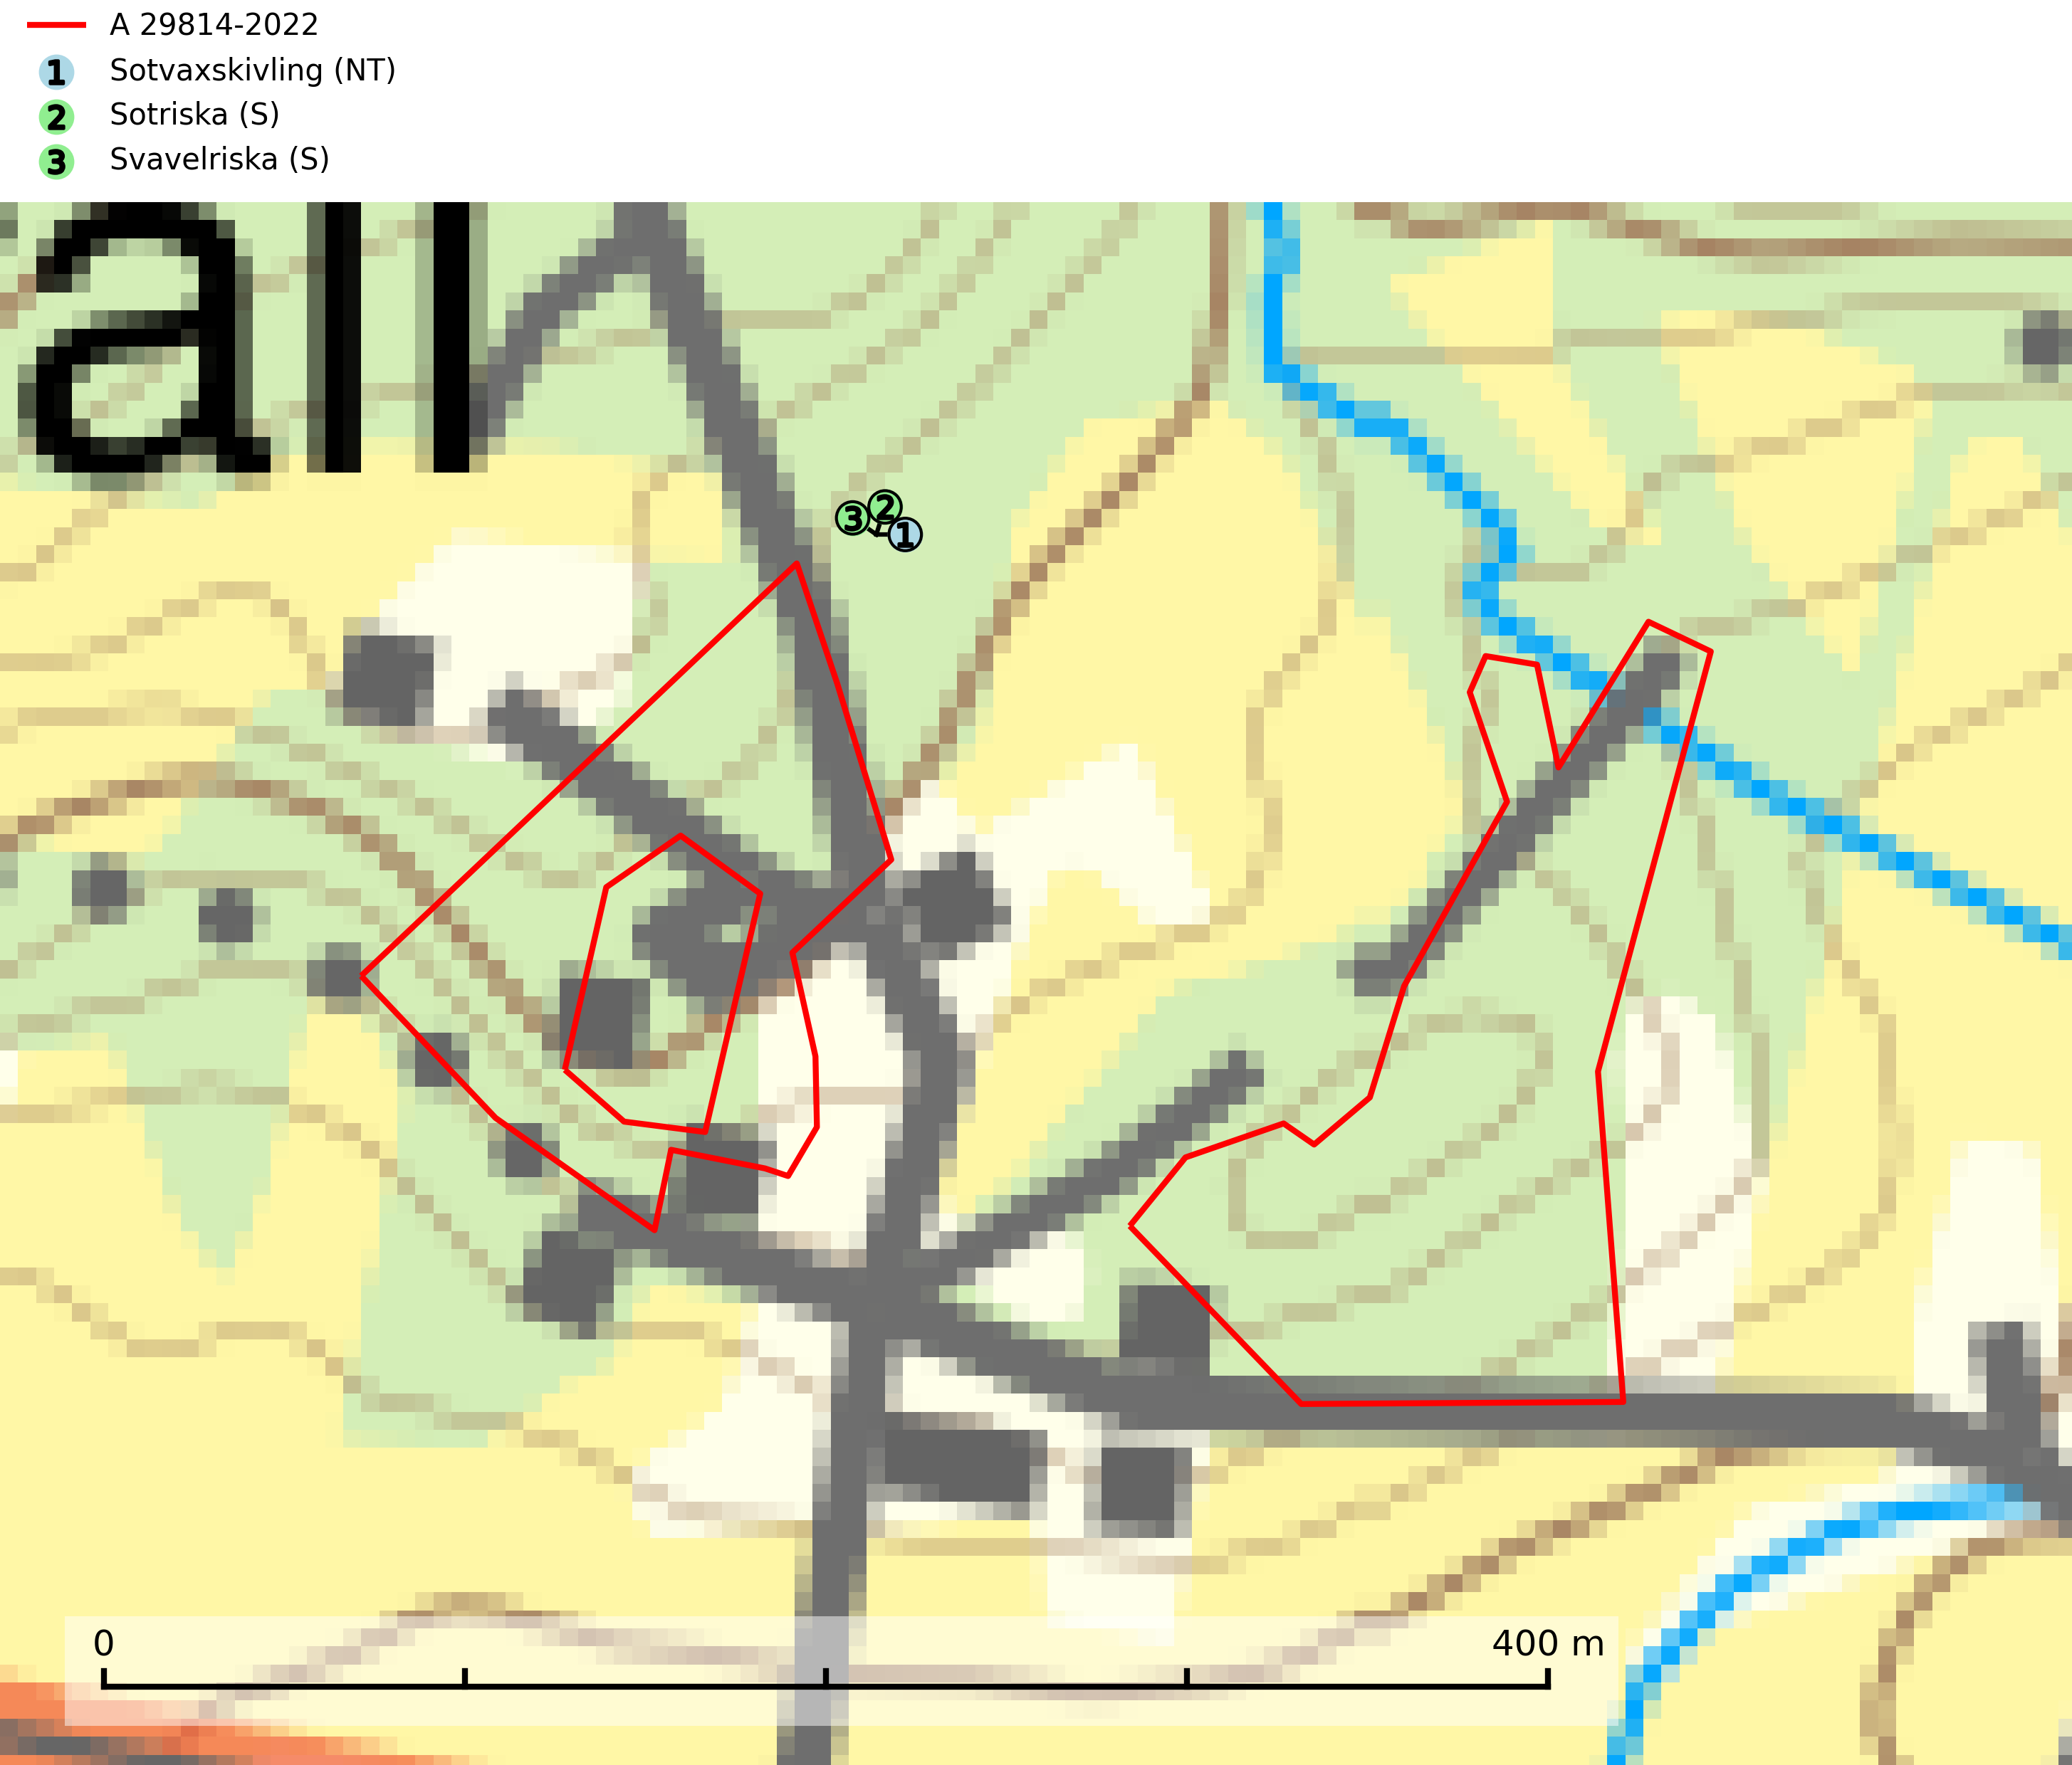
Figur 1. Fyndplatser för naturvårdsarter inom 24 meter från avverkningsanmälan. Markörer utan svart kant är placerade på fyndplatsen. Markörer med svart kant är placerade vid sidan av fyndplatsen och har ett svart streck som visar fyndplatsens exakta position. Kartans mittpunktskoordinat är N 6948337, E 641250 i SWEREF 99 TM.
Inom 24 meter från avverkningsanmälan finns fynd av 3 naturvårdsarter, varav 1 är rödlistad och 2 är signalarter (S): sotvaxskivling (NT), sotriska (S) och svavelriska (S). Se Figur 1.

Tillsynsbegäran
Vi begär härmed att Skogsstyrelsen fattar beslut enligt miljöbalken som säkerställer att skogens höga naturvärden bevaras samt att EU-lagstiftning efterlevs och att artskyddsbrott förhindras.
Vi önskar även ta del av de ställningstaganden och beslut som myndigheten meddelar till följd av aktuell avverkningsanmälan och föreningens inlaga (se 34 § förvaltningslagen).

Naturvårdsarter och fridlysta arter
Nedan följer beskrivningar av de naturvårdsarter och fridlysta arter som har sina livsmiljöer och växtplatser i den avverkningsanmälda skogen. De påträffade naturvårdsarterna är ett tydligt kvitto på att det rör sig om en skog med höga naturvärden.
Sotvaxskivling (NT) bildar mykorrhiza med gran och tall i barrskogar med lång trädkontinuitet. Den totala populationen i landet har minskat och bedöms fortsätta minska till följd av avverkning av äldre barrskogar. Arten har begränsad förmåga att återetablera sig efter slutavverkning eller andra storskaliga skogsbruksåtgärder. Det finns inga indikationer på att den långsiktigt kan etablera eller reproducera sig i skogsbestånd som brukas med trakthyggesmetoder, markberedning, gödsling eller föryngring med förädlat plantmaterial (SLU Artdatabanken, 2026).

